Část akcí probíhá v rámci projektu

**KNIHOŽROUTI**

finančně podpořeném SMO,

městským obvodem Slezská Ostrava

**Zajímavosti ze světa**

soutěž pro děti

**říjen | během půjčování**

**Projekt 1989 BO SAMET!!!**

finančně podpořený SMO

**Květiny pro svobodu**

výtvarná dílna

**úterý 1. října │ během půjčování**

**Zeptej se babičky nebo dědy**

testy pro děti o životě v letech před rokem 1989

**říjen│ během půjčování**

**Tenkrát…**

výstavka knih

**říjen │ během půjčování**

**tel. pouze v úterý 603 386 675**

**HEŘMANICE | VRBICKÁ 133**

Část akcí probíhá v rámci projektu

**ŠIKOVNÉ RUCE – SPOKOJENÉ SRDCE**

finančně podpořeném SMO,

městským obvodem Radvanice a Bartovice

**Lesní skřítci**

výtvarná dílna – skřítci z přírodních materiálů

**pondělí 7. října | od 13 do 15**

**Nápad!**

veřejné čtení pro nejmenší čtenáře

**pátek 11. října | od 10 do 11**

**Tretky z PET-ky**

výtvarná dílna – výroba šperků z PET lahví

**pondělí 21. října | od 13 do 15**

**O mistra Šikulína**

zábavná soutěže pro děti

**středa 30. října | od 9 do 11**

**Hrátky s barvičkami**

test pro děti

**říjen | během půjčování**

**Projekt 1989 BO SAMET!!!**

finančně podpořený SMO

**Květiny pro svobodu**

výtvarná dílna pro děti

**čtvrtek 3. října │ od 14 do 15.30**

**Zeptej se babičky nebo dědy**

test pro děti o životě v letech před rokem 1989

**říjen │ během půjčování**

**Zakázaní spisovatelé**

výstavka knih

**říjen | během půjčování**

KLUB SLUNÍČEK

**Jak usíná ježeček**

setkání pro nejmenší děti a jejich rodiče, prarodiče

**čtvrtek 10. října | od 9 do 10.30**

**O mašinkách**

setkání pro nejmenší děti a jejich rodiče, prarodiče

**čtvrtek 24. října | od 9 do 10.30**

**tel. 599 522 211, 602 233 211**

**Literka**

dopolední setkání maminek a dětí

v knihovně pod vedením M. Chalupové

**čtvrtek 10. října │ od 10**

**GALERIE EMOCE**

**Norsko**

beseda k výstavě fotografií Kamila Übelauera

**pátek 18. října │ od 16**

**Norsko**

výstava fotografií Kamila Übelauera

**říjen │ během půjčování**

**Projekt 1989 BO SAMET!!!**

finančně podpořený SMO

**Květiny pro svobodu**

výtvarná dílna

**čtvrtek 3. října │ od 15**

**Listopad očima Vladimíra Michny**

výstava fotografií

**říjen │ během půjčování**

**Zakázaní spisovatelé**

výstavka knih

**říjen │ během půjčování**

**Zeptej se babičky nebo dědy**

testy pro děti o životě v letech před rokem 1989

**říjen│ během půjčování**

**tel. 599 522 212, 602 566 212**

**MICHÁLKOVICE | SLÁDEČKOVA 90**

**RADVANICE | TĚŠÍNSKÁ 307**

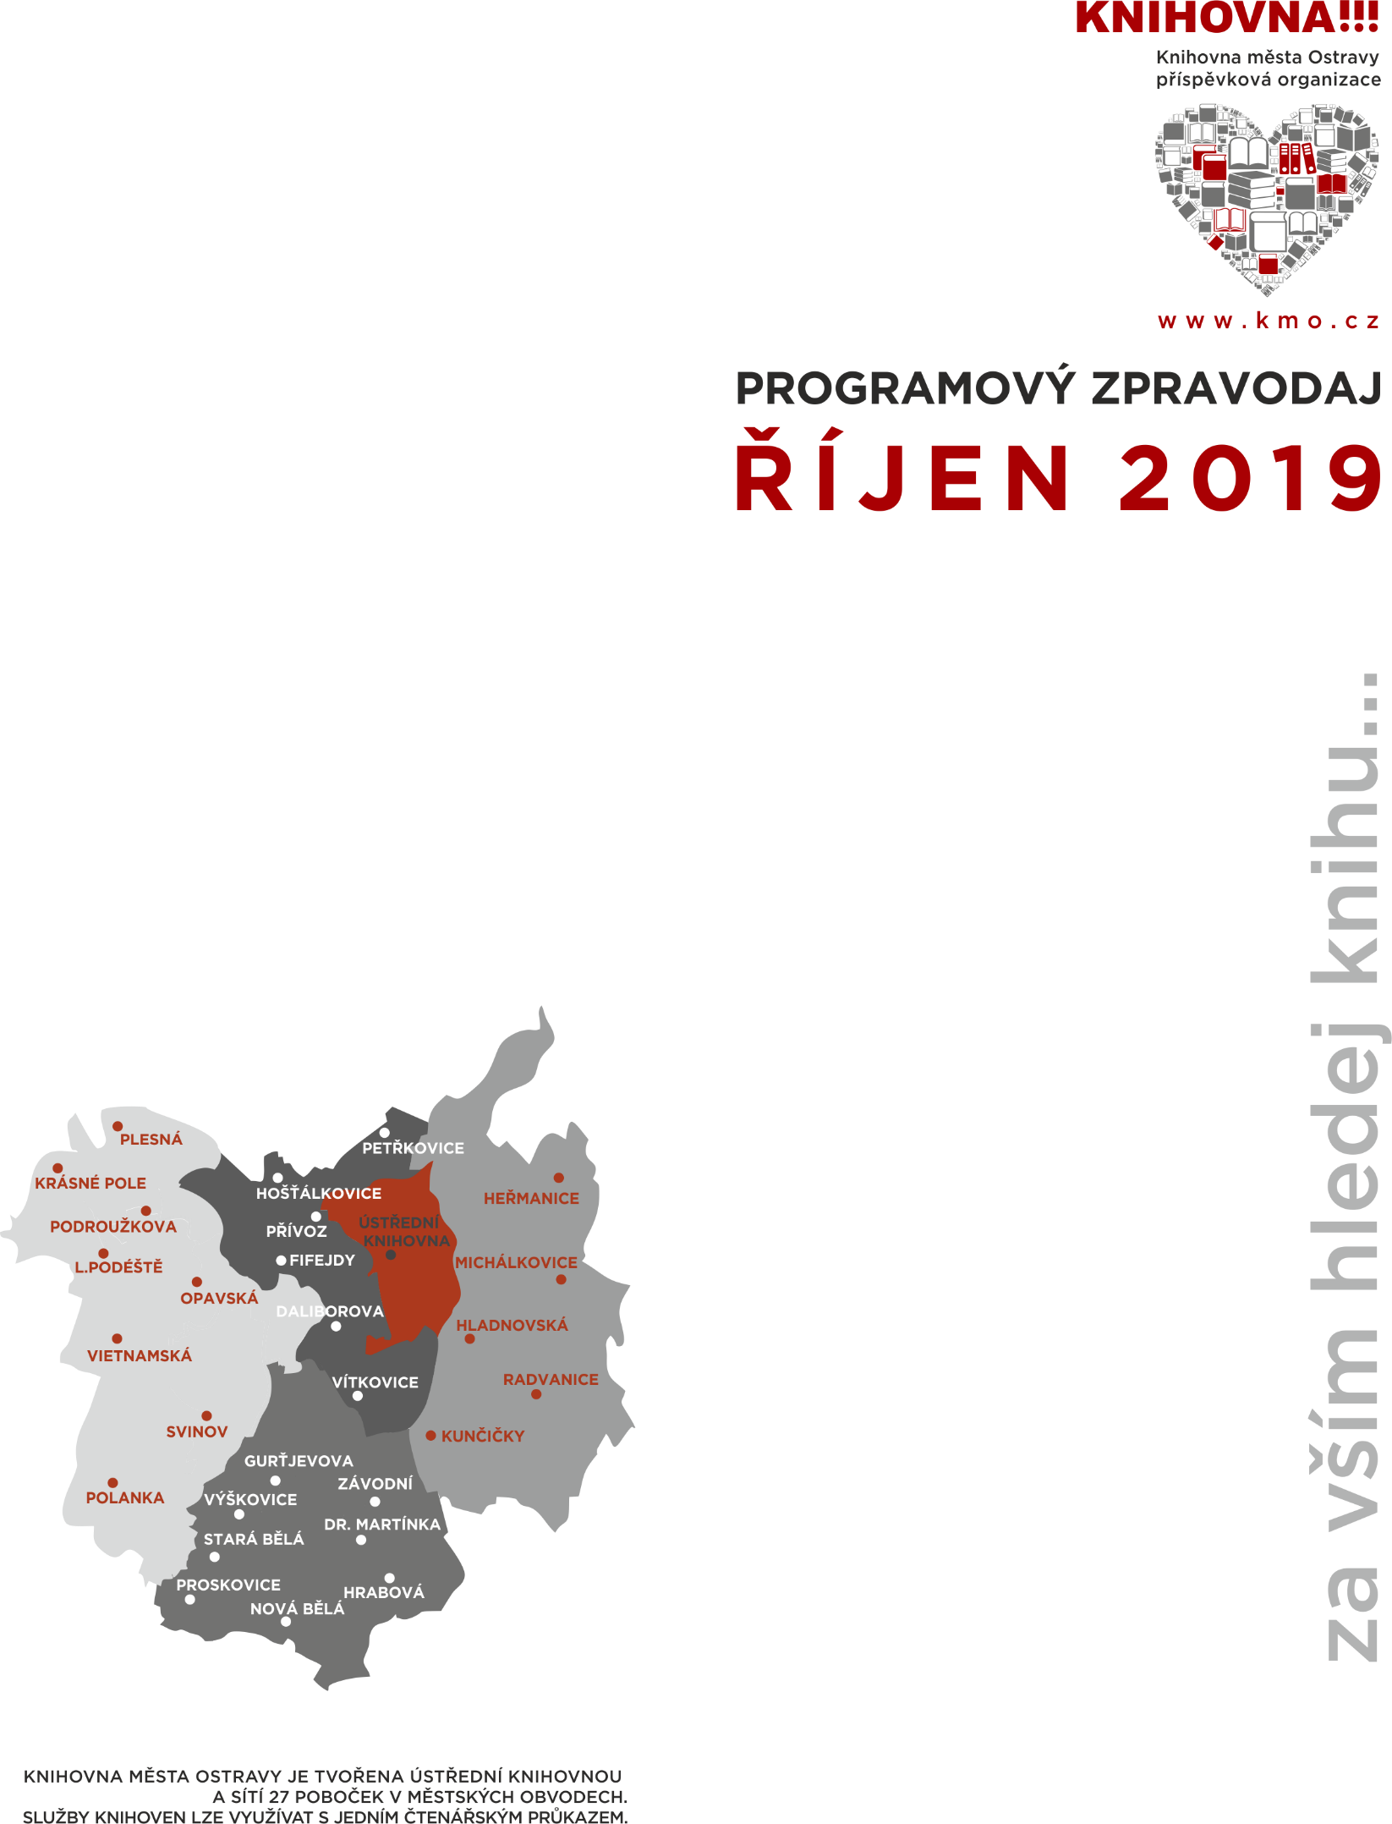

**Halloweenská svíčka**

výtvarná dílna pro děti

**pondělí 14. října │ od 11 do 15**

**Klub Hladnýsek**

setkání knihovnického klubu pro děti

předškolního věku a jejich rodiče  
**Muchomůrka**

**pondělí 21. října │ od 15 do 16.30**

**Lovci perel**

hra pro všechny děti

**říjen │ během půjčování**

**Tady straší**

kvíz pro děti

**říjen │ během půjčování**

**Bavíme se učením**

výstava

**říjen │ během půjčování**

Část akcí probíhá v rámci projektu

**KNIHOŽROUTI**

finančně podpořeném SMO,

městským obvodem Slezská Ostrava

**Moje první Česko**

turnaj ve znalostní stolní hře

**čtvrtek 3. října │ od 13 do 15.30**

**Jak to chodí v psí školce**

veřejné čtení pro děti

**úterý 8. října │ od 10 do 11**

**Projekt 1989 BO SAMET!!!**

finančně podpořený SMO

**Květiny pro svobodu**

výtvarná dílna pro děti

**čtvrtek 3. října │ od 14 do 15**

**tel. 599 522 200, 603 191 200**

**Dámský čtenářský klub**

páté setkání Dámského čtenářského klubu

**středa 23. října │ od 8.30 do 10**

Část akcí probíhá v rámci projektu

**KNIHOŽROUTI**

finančně podpořeném SMO,

městským obvodem Slezská Ostrava

**Pohádkoví pohádkáři**

odpolední čtení pro děti

**říjen | během půjčování**

**Projekt 1989 BO SAMET!!!**

finančně podpořený SMO

**Květiny pro svobodu**

výtvarná dílna pro děti

**čtvrtek 3. října │ od 14 do 15**

**Zeptej se babičky nebo dědy**

testy pro děti o životě v letech před rokem 1989

**říjen │ během půjčování**

**Zakázaní spisovatelé**

výstavka knih

**říjen | během půjčování**

**tel. 599 522 216, 602 355 216**

**MUGLINOV | HLADNOVSKÁ 49**

**KUNČIČKY | HOLVEKOVA 44**